**练习题**

* **所属模块：**rem布局
* **作业标题**：足球
* **问题描述**：请使用所学知识，实现如下图所示效果

### 要求：使用 flex +rem

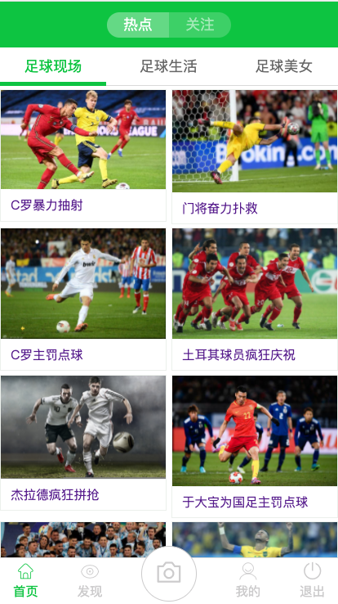

根据效果图完成相应效果，图片大小，字体大小，间距可自定义，本次练习核心点侧重于rem的使用完成相应布局即可

提示：html {

font-size: 26.6666667vw;

}

body {

font-size: 0.16rem;

}

**参考答案 足球**.html